PREFEITURA DA CIDADE DE CABO FRIO
Região dos Lagos - Estado do Rio de Janeiro
SECRETARIA MUNICIPAL DE ADMINISTRAÇÃO
COORDENADORIA GERAL DE GESTÃO INSTITUCIONAL

AVISO DE LICITAÇÃO

PREGÃO ELETRÔNICO Nº 033/2022/SEDHSEG

Processo nº 17472/2022

SECRETARIA MUNICIPAL DE DIREITOS HUMANOS E SEGURANÇA

A Coordenadoria Geral de Gestão Institucional da Prefeitura Municipal de Cabo Frio, através do Pregoeiro nomeado pela Portaria nº 3.745 de 01 de abril de 2022, comunica aos interessados que fará realizar no dia 12/07/2022, às 10:00 horas, no Portal de Licitações LICITANET, no endereço www.licitanet.com.br, licitação na modalidade de Pregão Eletrônico, pelo tipo menor preço por item, para aquisição de colchões de espuma para atender as necessidades da Secretaria Municipal de Direitos Humanos e Segurança.

Valor do Edital impresso: 02 (duas) resmas de papel A-4.

Maiores informações sobre o Edital, poderão ser obtidas e dirimidas das 09:00 às 17:00 horas, diariamente, exceto sábados, domingos e feriados, através do telefone nº (0xx22) 3199-9017 ou 3199-9018, ramal 255, por e-mail cogecol@cabofrio.rj.gov.br e no site da Prefeitura: “www.cabofrio.rj.gov.br”.

https://www.transparencia.cabofrio.rj.gov.br/licitacaolista.php?id=707

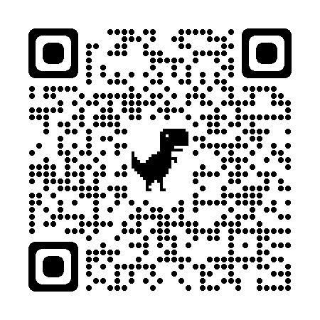

Cabo Frio/RJ, 30 de Junho de 2022.

FRANCISCO TEIXEIRA
Pregoeiro – Mat.830384

